Název příspěvku v jazyce příspěvku
Jméno PŘÍJMENÍ autora, ČR/SR …
Abstrakt:
Toto je šablona vzhledu příspěvku pro sborník z konference Problematika historických a vzácných knižních fondů. Vaše příspěvky by měly být naformátovány, jak je uvedeno v tomto článku. Prosíme o jeho pečlivé přečtení!
Klíčová slova:
klíčová slova, článek, český jazyk, slovenský jazyk.
Vlastní text
Tato šablona ukazuje formátování a vzhled příspěvku pro SBORNÍK. V definovaných stylech jsou nastaveny i mezery oddělující jednotlivé odstavce, font i velikost písma, proto prosím pečlivě dodržujte použití správného stylu odstavce! Rozsah vašeho příspěvku by při použití naší šablony neměl přesáhnout 10 normostran (tedy maximální rozsah 18 000 znaků i s mezerami) včetně všech obrazových příloh, seznamu literatury a kontaktu. Delší příspěvky tolerujeme, ale s ohledem na náklad a technické provedení sborníku je potřeba domluvit se na delším příspěvku s předstihem.
Obrázky a grafy vložte na nový řádek a zarovnejte je „na střed“. Popisky pod obrázky a grafy číslujte. Případně obrázky posílejte zvlášť a v rámci příspěvku připojte jen popisky k obrázkům
Otevřete námi dodanou šablonu a pište svůj příspěvek přímo do ní. Pokud máte článek (příspěvek) již napsaný v jiném dokumentu, vkládejte jej pomocí tohoto postupu (v MS Office): „Úpravy“ – „Vložit jinak…“ a vyberte „Neformátovaný text.“ Dodatečné úpravy provádějte nejlépe až přímo v naší šabloně.
Při odeslání svého příspěvku soubor nazvěte svým příjmením a jménem bez diakritiky i bez velkých písmen. Tedy pan Jan Novák jej nazve „novak-jan.docx“. Příspěvek odešlete ve formátu MS Word (přípona „docx“) na adresu krusinsky@vkol.cz

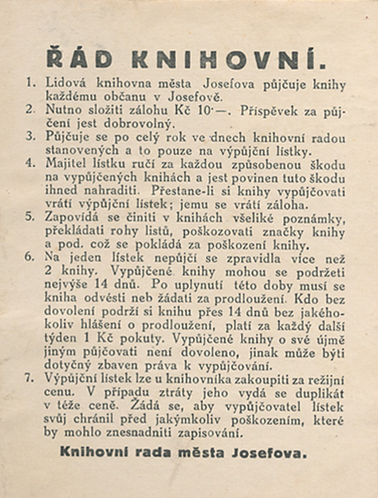
Obrázek č. 1: Ukázka popisku obrázku

Poznámky pod čarou vložte takto: „Vložit“ – „Odkaz“ – „Poznámka pod čarou…“ Dodržujte prosím následující bibliografické citace při uvádění literatury dle aktuálně platné normy ČSN ISO 690 (březen 2011). Uváděné příklady: 1. kniha; 2. příspěvek ze sborníku; 3. internetový zdroj (více k citacím viz. např. http://www.citace.com/ ). Literaturu prosím uvádějte pouze v poznámkách pod čarou, seznam literatury na konci textu nepoužíváme.

Název příspěvku v angliČTINĚ
Summary:
Krátké shrnutí/abstrakt příspěvku v angličtině (10 až 15 řádků).
Key words:
klíčová slova, anglicky.

Medailon
Jméno a příjmení se všemi tituly, rok narození, pracovní působení a odborné zaměření, vše na 3–6 řádků.

Toto je poznámka pod čarou.
ECO, U. Umění a krása ve středověké estetice. Praha, Argo 1998. 239 s.
BASTL, O. Rušení klášterů v Čechách a na Moravě za Josefa II. In: Historická geografie. Sborník příspěvků k dějinám osídlení. Praha: Historický ústav, 1995. s. 162–173.
Wikipedie: Otevřená encyklopedie: Jan Petr Cerroni [online]. c2020 [vid. 19. 06. 2020]. Dostupné z https://cs.wikipedia.org/w/index.php?title=Jan_Petr_Cerroni&oldid=18704957
Případné dotazy posílejte na e-mailovou adresu: krusinsky@vkol.cz

